Buenos Aires & Bariloche - 2020
Hotéis Alvear & Llao Llao
Promoção Argentina Spirit

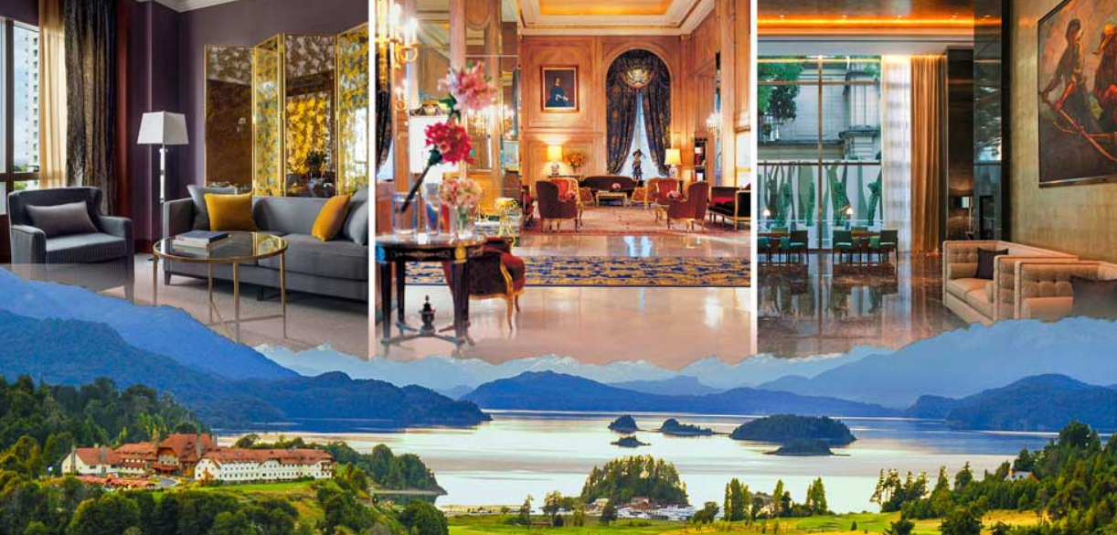
Promoção: Argentina Spirit
Ao combinar um dos Hotéis Alvear em Buenos Aires - Palace, Icon e Art & o Llao Llao Resort em Bariloche, os hotéis oferecem os seguintes benefícios:

Upgrade: confirmado no momento da reserva - sujeito a disponibilidade.
Check In/Check Out: early check-in e late check-out, sujeito a disponibilidade na chegada ou saída
15% Off: 15% de desconto nos almoços - de segunda-feira a sábado

Upgrades:
Alvear Palace: de Palace Premier a Junior Suite, de Junior Suite a Junior Premier, de Junior Premier a Suite de Lujo, de Suite de Lujo a Suite de Lujo Premier.

Alvear Art: até Junior Suite City View

Alvear Icon: até Junior Suite Grand View

Condições:
- Benefícios especiais disponíveis ao combinar uma propriedade Alvear com o Llao Llao Hotel Resort em Bariloche. Estadia mínima requerida de 2 noites em cada propriedade.
- As estadias devem realizar-se dentro de um período de 10 dias.

Validade:
De 01 abril 2019 a 31 março 2020.

Black out dates:
Alvear: de 28 dezembro de 2019 a 01 janeiro de 2020, inclusive.
Llao Llao: de 19 julho a 03 agosto de 2019, 23 diciembre a 01 janeiro 2020. Carnaval: 21 a 24 fevereiro 2020. Semana Santa: 08 a 11 abril 2020.

Valores em dólares americanos por pessoa, sujeitos à disponibilidade e alteração sem aviso prévio.
02/08/2019

